Scheda Tecnica

ROCK: LA NUOVA GENERAZIONE DEI TRENI REGIONALI

Roma, 2 luglio 2020

Rock è il nuovo treno regionale ad alta capacità di trasporto progettato e costruito da Hitachi Rail Italy per Trenitalia.
Rock è frutto delle migliori tecnologie italiane e giapponesi disponibili nel gruppo Hitachi, completamente assemblato in Italia e forte di un’esperienza ventennale su oltre 200 elettrotreni e 700 carrozze, tutti a due piani, in servizio sulla rete italiana. Può raggiungere i 160 km/h di velocità massima con un’accelerazione di 1,10 m/sec2 e ospitare circa 1.400 persone, con oltre 700 sedute nella composizione più lunga.

Rock e la sostenibilità ambientale
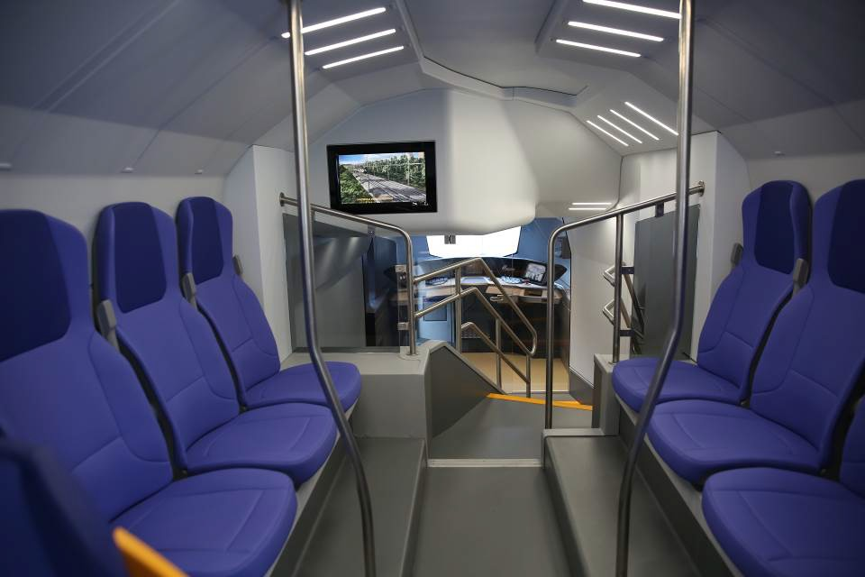
La scelta dei materiali per garantire elevati livelli di riciclabilità (superiore al 95 per cento) e rinnovabilità, così come l’utilizzo di materie prime provenienti dal riciclo, unitamente ai ridotti consumi, caratterizzano l’impronta ecologica del treno Rock.
L’architettura del nuovo convoglio di Trenitalia per i pendolari è caratterizzata da casse in lega leggera, da una trazione a potenza distribuita, ossia con i motori posizionati lungo il convoglio e non alle sole estremità, e dalla massima ampiezza possibile di spazi e volumi a disposizione dei passeggeri.
Rock vanta prestazioni uniche sul mercato in termini di peso a passeggero trasportato, elevata capacità di trasporto per unità di lunghezza, bassi consumi a passeggero chilometro (-30 per cento rispetto ai più recenti veicoli circolanti in Italia), oltre a garantire elevata flessibilità e offrire soluzioni diversificate per rispondere adeguatamente alle specifiche esigenze di trasporto regionale con un’unica tipologia di treno. Il sistema di illuminazione interna ed esterna a led, la gestione intelligente dei consumi dell’impianto di condizionamento e le funzionalità Green Drive (sistema di informazioni di supporto al macchinista) e Smart Parking permettono di ridurre al minimo i consumi energetici.

pag. 2

Tali tecnologie consentono di minimizzare l’impatto ambientale che risulta pari a 5 grammi di CO_{2eq}, valore che rende il treno Rock il mezzo di trasporto a minor impatto ambientale in Italia.

Rock: più comfort per i pendolari
Il treno Rock, che punta molto all’esperienza di viaggio dei passeggeri, dispone di sedili di nuovissima generazione con un design capace di ottimizzare l’ergonomia, garantire elevati livelli di comfort e maggiore spazio per le gambe a parità di distanza dei sedili. Presenta ampie superfici vetrate dei comparti, con finestrini di lunghezza maggiorata, per un’elevata trasparenza verso l’esterno. Al benessere dei viaggiatori concorre la presenza distribuita di numerosi dispositivi pensati per migliorare la loro esperienza di viaggio, che vanno dalla disponibilità di postazioni bici raggiungibili direttamente dal vestibolo alla creazione di un’area nursery dedicata, dal “poggiabimbo” nella toilette universale alla predisposizione alla rete Wi-Fi di bordo.

Rock: l’innovazione tecnologica al servizio dell’accessibilità
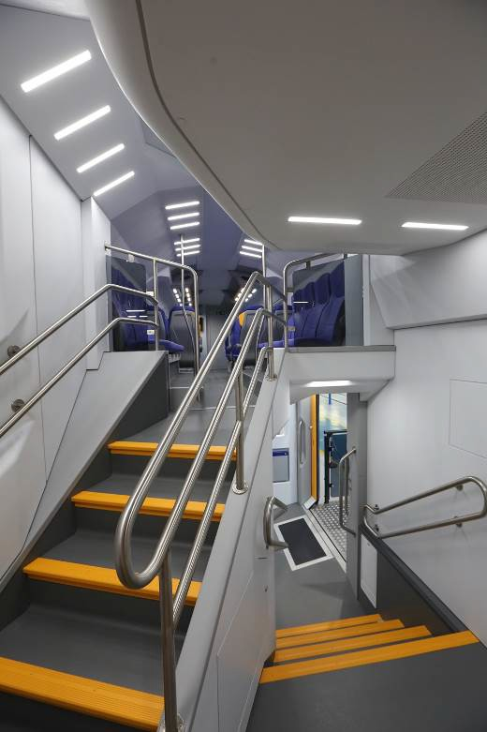
Rock costituisce un salto generazionale rispetto agli attuali rotabili doppio piano in servizio in Italia: l’innovazione tecnologica dei suoi componenti, l’ottimizzazione dell’accessibilità secondo le più recenti Specifiche Tecniche di Interoperabilità definite in ambito comunitario per le Persone a Mobilità Ridotta (STI PMR) hanno portato a realizzare la più bassa altezza di accesso al treno di tutta la flotta di Trenitalia (a beneficio di tutti i viaggiatori, non solo quelli su carrozzina). Il posizionamento dei componenti di trazione sul tetto del treno (chiamato tecnicamente imperiale) invece costituisce un vantaggio a favore degli spazi interni più ampi e completamente fruibili da tutti i passeggeri. Le postazioni per le sedie a rotelle sono collocate nelle immediate vicinanze delle porte di accesso, così da ridurre al minimo il tragitto all’interno del rotabile.

Rock: videosorveglianza e più informazioni per i pendolari
Sempre in tema di tecnologia il treno Rock è attrezzato con un sistema di videocamere di sorveglianza a circuito chiuso, di un sistema di informazione ai passeggeri basato su monitor di dimensioni doppie e di sistemi integrati per il conteggio dei viaggiatori con telecamere dedicate su tutte le porte d’accesso.

